Творческая мастерская.
Мастер – класс для детей 6-7 лет
«Открытка «СЕРДЦЕ»»
Цель: изготовление необычной Art открытки ко Дню влюблённых.
Задачи:
Обучающие: совершенствовать навыки в создании композиции.
Развивающие: развивать творческие способности, воображение и фантазию дошкольников, собственный стиль работы, коммуникабельность.
Воспитательные: воспитывать художественно – эстетический вкус, трудолюбие, аккуратность.
Для работы нам понадобятся следующие материалы и инструменты:
- Бумага;
- Бусины;
- Картон гофрированный;
- Ножницы;
- Кисти для клея;
- Салфетки влажные и сухие;
- Гуашь белая;
- Штампы;
- Клей.
- Ленты, бусины.
- Предлагаю сделать ещё одну открытку из подручных материалов.
Берем картон от короба, рисуем на нём сердечко и вырезаем.
- На вырезанном сердечке подцепляем верхний слой бумаги и отдираем его, тем самым оголяем гофрокартон.
Фотографию наклеиваем на подложку, вырезанную из картона и покрываем акриловым лаком на один слой.
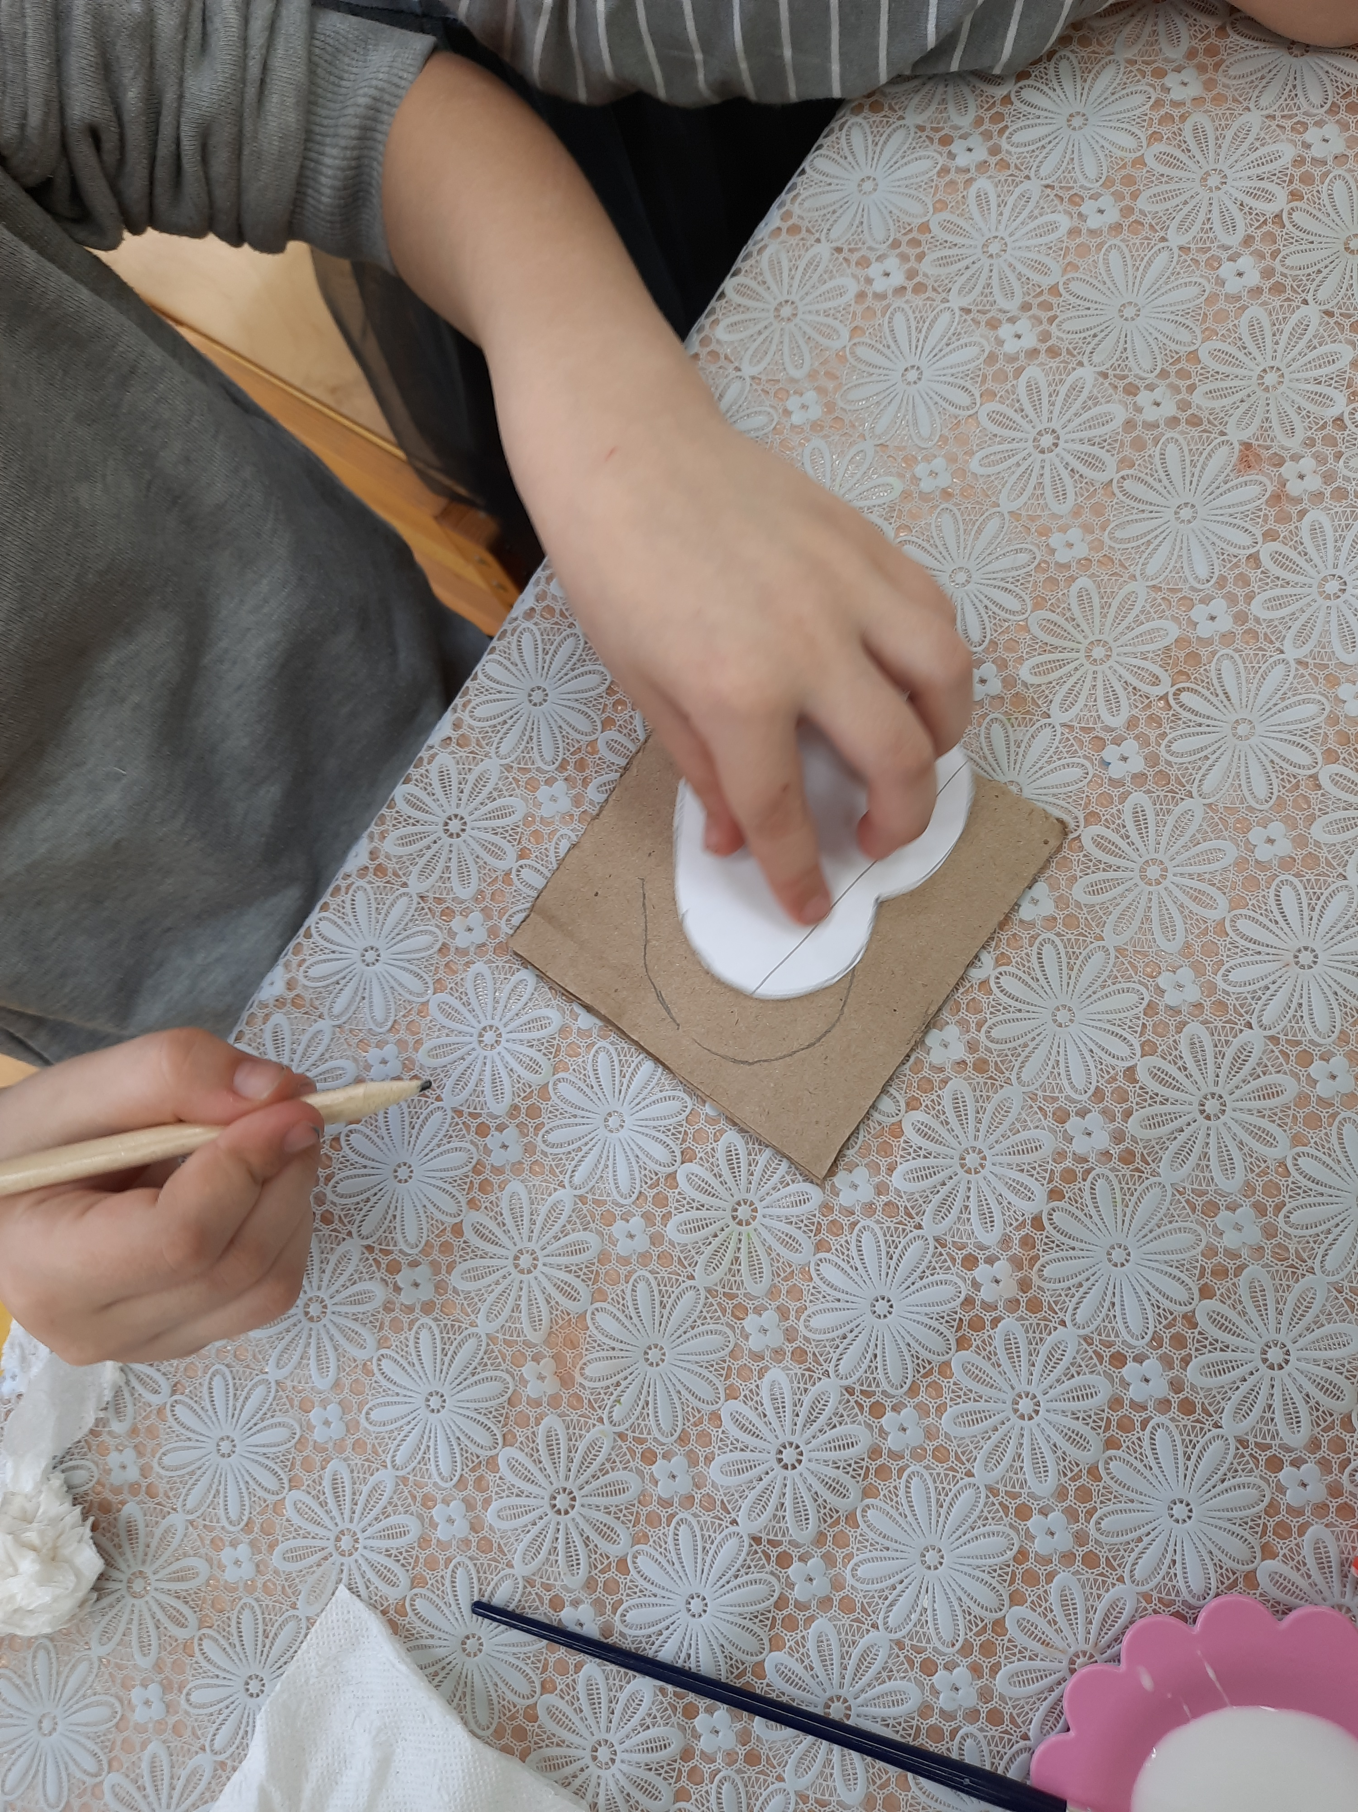
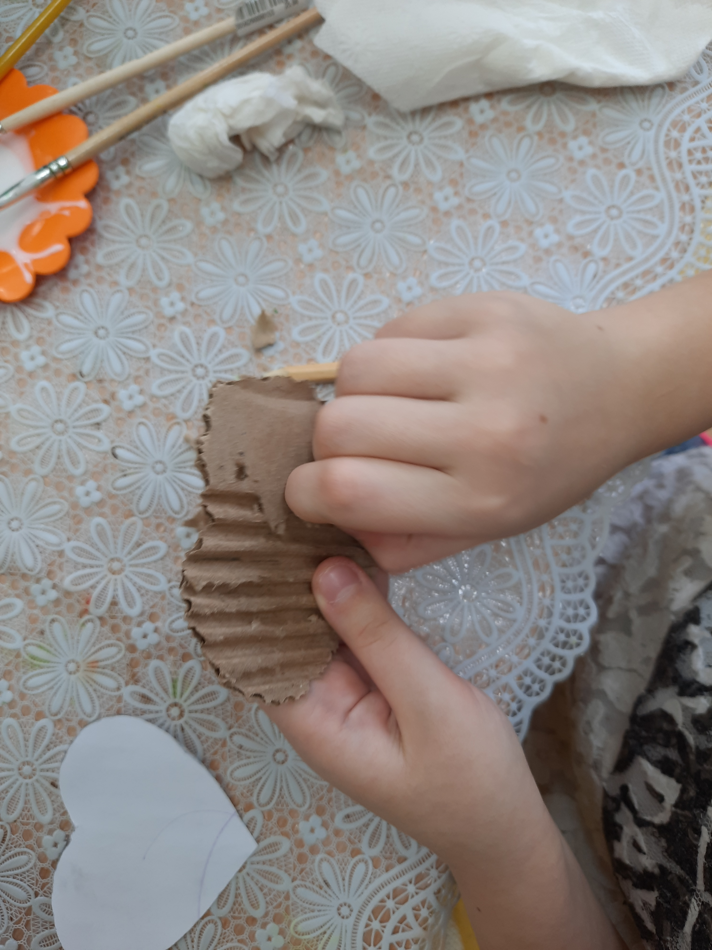

- Сердечко в некоторых местах покрываем белой гуашевой краской, а также проходимся белым по торцам подложки с фото.
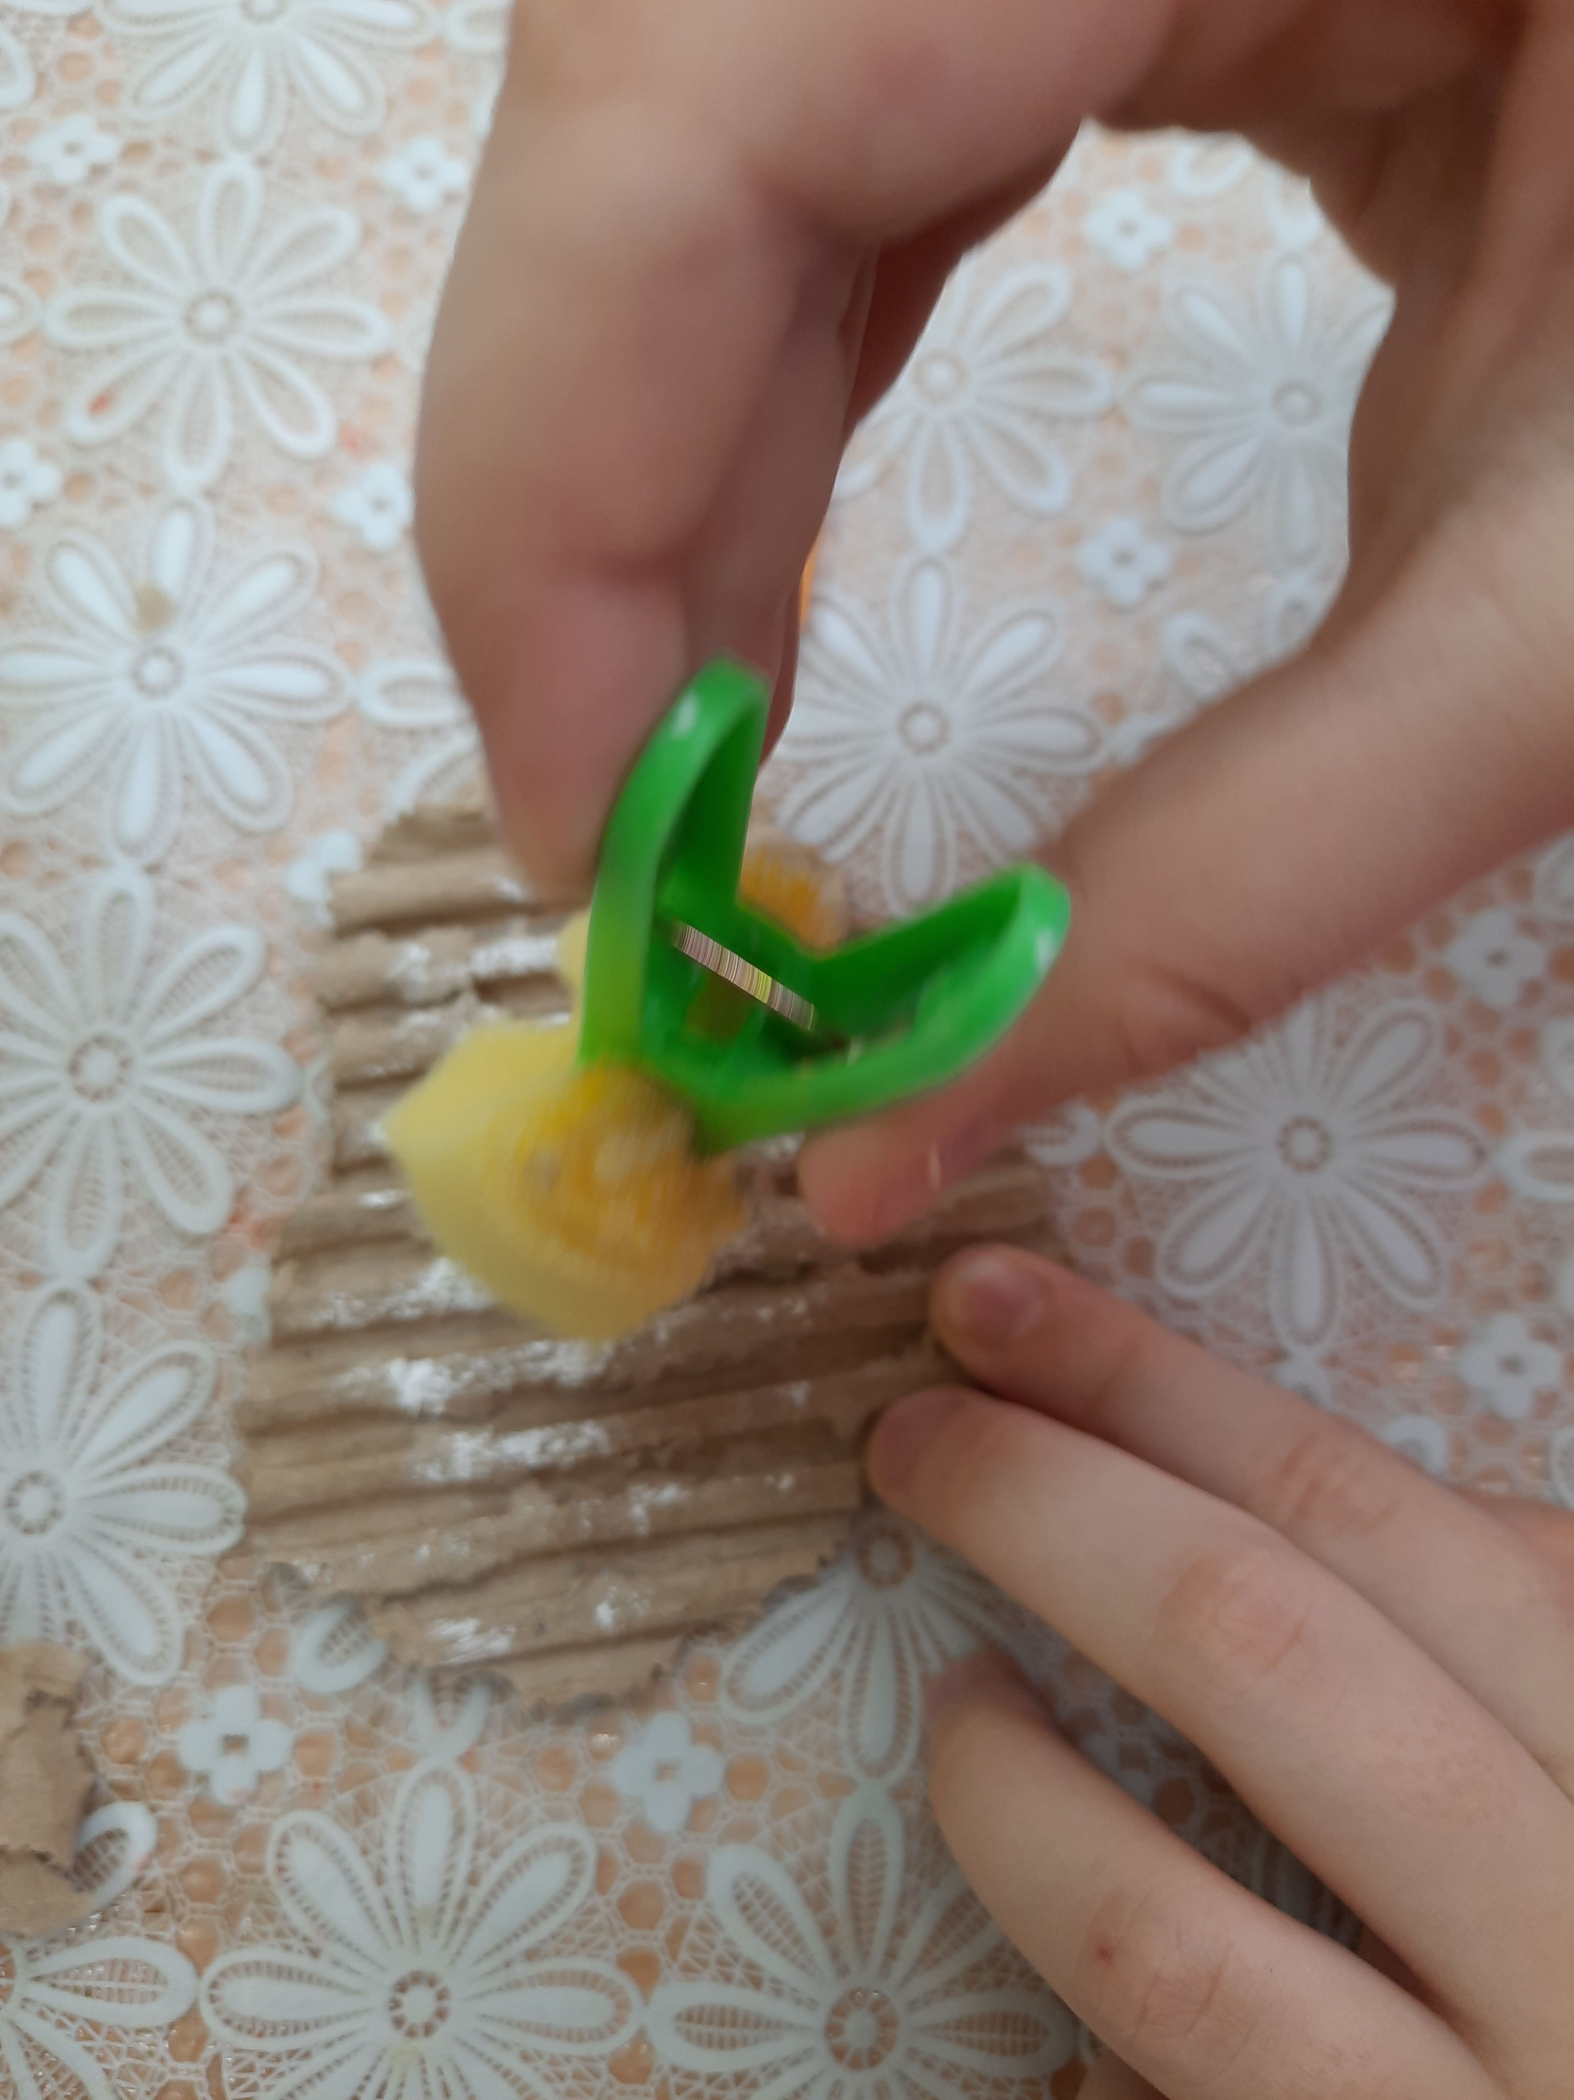

Вырезаем из картона прямоугольник 40*20 см и складываем его пополам, получив основу для открытки в закрытом виде 20*20.
4. Склеиваем все детали.

Приклеиваем маленькие бантики и бисер белого цвета на сердечко, вдавливая их в углубления на гофрокартоне.
Ну вот и всё, открыточка готова!!!

Любуемся и дарим, кому задумывали!

